硕士研究生指导教师简介
姓名（中文/汉语拼音） | 李源/Li Yuan
职称 | 讲师
出生年月 | 1988. 8
所在学院（系、所） | 建筑学院风景园林系
通讯地址 | 天津城建大学建筑学院403室
电子信箱 | lucubrator@163.com
联系方式 | 13810290778
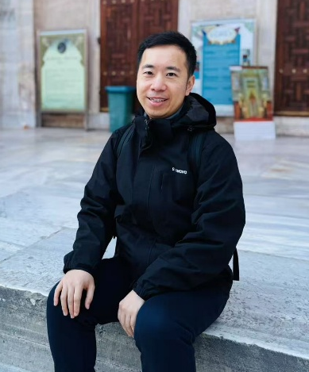
主要研究方向：
⬥ 文化遗产环境的公众感知与计算
主要学历
（1）2007年9月-2011年6月，中国农业大学（985/211/双一流高校），获学士学位
（2）2011年9月-2015年6月，中国农业大学（985/211/双一流高校），获硕士学位
（3）2015年9月-2021年6月，中国农业大学（985/211/双一流高校），获博士学位
主要学术经历
【国内经历】
2025.09-2026.08 清华大学 建筑学院 访问学者
2021.09至今 天津城建大学 建筑学院 讲师
【国外经历】
2018.10-2019.10 意大利罗马大学 建筑学院建筑历史、设计与修复系 国家公派（CSC）联合培养博士生
主要讲授课程
【本科生课程】
设计基础、风景园林规划设计4、景观感知与场地调研方法、风景园林专业外语、数字设计
【研究生课程】
风景园林规划与设计、人居环境研究方法论与应用
主要学术成就、奖励及荣誉
2023年 获天津城建大学青年教师教学基本功竞赛 三等奖
2016年 获中国风景园林教育大会优秀论文奖（全国高等学校风景园林学科专业指导委员会颁发）
主要科研项目及角色
【在研项目】
（1）教育部社会科学司, 教育部人文社会科学研究规划基金一般项目, 25YJAZH069, 数字人文视域下运河文化基因智能解析与景观规划协同机制研究, 2026-01 至今, 在研, 参与
（2）天津市教育委员会, 天津市教委社科项目重大项目, 2025JWZD41, 津派文化知识图谱构建与智能传播应用研究, 2026-01至今，在研，第一参与人
（3）天津市教育委员会, 人文社科一般项目, 2024SK057, 基于多源数据的大运河天津段滨水绿地文化服务价值识别与感知评价, 2025-01 至今, 在研, 主持
（4）天津市哲学社会科学工作办公室, 一般项目, TJGL24-012, 中国式现代化背景下天津运河文化遗产阐释方法与展示路径研究, 2024-12 至今, 在研, 第二参与人
（5）天津市艺术科学规划办公室, 一般项目, A22039, 大运河（天津段）文化遗产可持续发展策略研究, 2021-11 至今, 在研, 参与
（6）天津市教育委员会, 人文社科一般项目, 2022SK088, 基于冬夏热舒适阈值的天津海河滨水休憩空间优化策略研究, 2023-01 至今, 在研, 参与
（7）天津市教育委员会, 人文社科一般项目, 2024SK058, 文化韧性视角下的天津运河文化遗产“焕活”机制与路径研究, 2025-01 至今, 在研, 参与

【完成项目】
（1）山西省住房和城乡建设厅，山西省历史文化名城社会经济价值评估，2025.01-2025.12，参与
（2）天津市社会科学界联合会, 天津市社科联调研项目, 海河历史文化街区“低空文旅资源”的调查、开发与利用, 2025.03-2025.09, 参与
代表性论文/论著及检索情况
【发表论文】已在国内外学术刊物发表学术论文多余篇，主要包括：
[1] 从艺术家介入到艺术介入：上下苑村生活空间的绅士化演变研究.小城镇建设.2024(09):82-90.
[2] 国外城市中心商务区的公共艺术建设模式研究——以纽约、巴黎、东京为例.华中建筑.2023(10):51-55.
[3] 城市运河文化景观的公众意象感知——以扬州为例.风景园林,2023,30(02):89-96.
[4] 北京园林寺庙景观的公众认知与体验评价研究——以潭柘寺、八大处、大觉寺和红螺寺为例. 中国园林.2020,36(12):95-100.
[5] 风景意象的“诗化”再现——明代北京佛寺园林的景观认知[J].风景园林,2022,29(04):128-133.
[6] 北京中心城区宗教遗产空间的现代转型与景观表征——以汉传佛教文物保护单位为例[J].华中建筑,2022,40(01):95-99.
[7] Assessment of Online Public Opinion on Historical Gardens[C].Proceedings of 55th IFLA Conference. Singapore, 2018:1487-1495.
[8] 情感与记忆的转置——大众视角下历史园林的媒体表征[C]. 中国建筑学会建筑与文化委员会2017年国际学术讨论会论文集.苏州, 2017:73-77.
[9] 权力视角下的北京汉传佛寺空间演变再审视[C].中国风景园林学会2017年会议论文集.西安, 2017(10):16-21.

